TEHNISKĀ SPECIFIKĀCIJA Nr. TS 0401.009 v1

Paklājs darba vietai, spriegumaktīvajiem darbiem līdz 1 kV
Nr. | Apraksts | Minimālā tehniskā prasība | Piedāvātās preces konkrētais tehniskais apraksts | Avots | Piezīmes
Vispārīgā informācija
 | Ražotājs (nosaukums, atrašanās vieta) | Norādīt informāciju
 | 0401.009 Paklājs darba vietai, spriegumaktīvajiem darbiem līdz 1 kV | Norādīt pilnu preces tipa apzīmējumu
 | Preces marķēšanai pielietotais EAN kods, ja precei tāds ir piešķirts | Norādīt vērtību
 | Norādīt vai, izmantojot EAN kodu, ražotājs piedāvā iespēju saņemt digitālu tehnisko informāciju par preci (tips, ražotājs, tehniskie parametri, lietošanas instrukcija u.c.) | Norādīt informāciju
 | Parauga piegāde laiks tehniskajai izvērtēšanai (pēc pieprasījuma), darba dienas | Norādīt vērtību
Standarti
 | Atbilstība standartam EN 61111:2009 Darbs zem sprieguma. Elektrotehniskie paklāji no izolācijas materiāla (IEC 61111:2009) | Atbilst
Dokumentācija
 | Piegādātājs piegādā lietošanas instrukciju atbilstoši 4. punktā norādītā standarta prasībām | LV vai EN
 | Pielikumā, kā atsevišķs fails iesniegts preces attēls, kurš atbilst sekojošām prasībām:  - ".jpg" vai “.jpeg” formātā  - izšķiršanas spēja ne mazāka par 2Mpix  - ir iespēja redzēt visu produktu un izlasīt visus uzrakstus uz tā  - attēls nav papildināts ar reklāmu | Atbilst
Vides nosacījumi
 | Minimāla darba temperatūra atbilstoši 4. punktā norādītajam standartam | Norādīt vērtību
 | Maksimāla darba temperatūra atbilstoši 4. punktā norādītajam standartam | Norādīt vērtību
Tehniskā informācija
 | Garums, mm | 900 - 1100
 | Platums, mm | 1800 - 2200
 | Maksimālais materiāla biezums, mm | 6
 | Pārklāja marķējums atbilstoši 4. punktā norādītā standarta prasībām | Atbilst
Prasības materiālam
 | Materiāla dielektriskā klase “0” | Atbilst
 | UV staru izturīgi | Atbilst
 | Izmantošanai ārpus telpām | Atbilst
 | Izgatavots no augsti kvalitatīva dielektriskā materiāla ar pret slīdes virsmu | Atbilst

Attēlam ir informatīvs raksturs

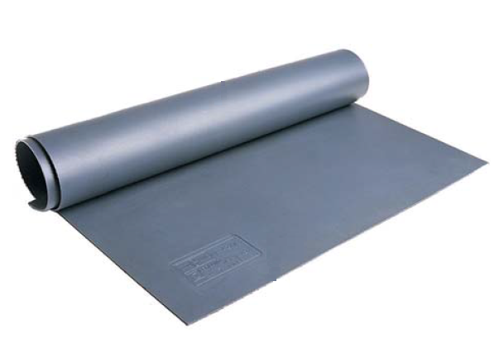

Precīzs avots, kur atspoguļota tehniskā informācija (instrukcijas nosaukums un lapaspuse)
AS “Sadales tīkls” materiālu kategorijas nosaukums un numurs

